« Le concept (المفهوم) de GOG et MAGOG [يَأْجُوجَ وَمَأْجُوجَ][ Yajuj et Majuj] qui a ramené les Juifs Khazars Ashkénaze en Palestine en 1948 »
Notes importantes avant de commencer :
- . Pour commencer, je dirai que Gog & Magog sont des gens comme nous qui ont existé et qui ont évolué comme tous les êtres humains, ce ne sont ni des lutins, ni des nains, ni des monstres comme se plaisait Hollywood à nous les montrer.
- Pour celles et ceux qui ne comprennent pas ce concept de Gog & Magog et n’arrivent pas à le situer dans notre époque car ces peuples ont bougés depuis, j’essayerai de le situer dans ses différents mouvement afin de le banaliser.
- Attention : ce n’est pas Koreich qui a posé la question au Prophète (saws) mais c’est une question parmi les 28 questions pièges que les Juifs ont posé à Mohamed "saws".
- Gog & Magog descendent des tribus de Gomère et Magog enfants de Japhet fils de Noé (as). Ils ont séjourné au Nord de la Géorgie et l’Arménie entre la mer Noire et la mer Caspienne par la volonté d’Allah (swt) par l’intermédiaire de Dhoul Quarnine. Au temps de notre Prophète (saws) ils ont migré vers l’actuelle Ukraine et ses régions où ils ont érigé le royaume de Khazarie vers 650.
- Le Prophète Mahomet (saws) est mort en 632 mais avait parlé de cette migration chez sa femme Zaineb Bintou Jahche (voir le Hadith ci attacher).
Dans cette partie nous allons nous atteler à identifier leur lieu d’origine et surtout celui qui les avait retenu bloqués par un remblai au niveau de ce lieu qui n’est autre que Dhû-l-Qarnayn [ذو القرنين] qui grâce à ses différents déplacement on peut situer exactement l’emplacement de GOG et MAGOG [يَأْجُوجَ وَمَأْجُوجَ][ Yajuj et Majuj].
Dans le Coran le mot « Qarnayn » fait référence à époques, ères et non cornes.
Dans la Sourate 18 du Saint Coran-Al-Kahf (La caverne) سورة الكهف – Versets 86, 90 et 93 nous donnent les trois directions prises par Dhû-l-Qarnayn [ذو القرنين] à savoir vers l’Ouest puis vers l’Est et en dernier lieu vers le Sud.
Les trois (03) versets en question 86, 90 et 93:

حَتَّى إِذَا بَلَغَ مَغْرِبَ الشَّمْسِ وَجَدَهَا تَغْرُبُ فِي عَيْنٍ حَمِئَةٍ وَوَجَدَ عِندَهَا قَوْمًا قُلْنَا يَا ذَا الْقَرْنَيْنِ إِمَّا أَن تُعَذِّبَ وَإِمَّا أَن تَتَّخِذَ فِيهِمْ حُسْنًا
Et quand il eut atteint le Couchant, il trouva que le soleil se couchait dans une source boueuse, et, auprès d'elle il trouva une peuplade [impie]. Nous dîmes: «O Dûl-Qarnayn! ou tu les châties, ou tu uses de bienveillance à leur égard».
حَتَّى إِذَا بَلَغَ مَطْلِعَ الشَّمْسِ وَجَدَهَا تَطْلُعُ عَلَى قَوْمٍ لَّمْ نَجْعَل لَّهُم مِّن دُونِهَا سِتْرًا
Et quand il eut atteint le Levant, il trouva que le soleil se levait sur une peuplade à laquelle Nous n'avions pas donné de voile pour s'en protéger.
حَتَّى إِذَا بَلَغَ بَيْنَ السَّدَّيْنِ وَجَدَ مِن دُونِهِمَا قَوْمًا لَّا يَكَادُونَ يَفْقَهُونَ قَوْلًا
Et quand il eut atteint un endroit situé entre les Deux Barrières (montagnes), il trouva derrière elles une peuplade qui ne comprenait presque aucun langage.

Résumé : à l’Ouest (1) il a trouvé que le soleil se couche du côté d’une étendue d’eau boueuse qui n’est pas limpide : il s’agit de la mer Noire. Vers l’Est (2) il est arrivé dans les régions où le soleil ne se couche pas (été boréal). Vers le Sud (3) il s’est engagé dans le défilé de la chaine montagneuse du Caucase qui relie l’Ossetie du Nord à l’actuelle Géorgie. L’endroit qu’il avait atteint dans ce défilé s’appelle la pass Darial ou porte [actuellement il fait 13 kilomètres de long sur 8,1 mètres de large et les murs escarpés d’une hauteur 1 800 mètres (5 900 pieds)].
C’est à ce niveau qu’il a fermé sur GOG et MAGOG [يَأْجُوجَ وَمَأْجُوجَ][ Yajuj et Majuj] avec un remblai de pierres ferriques auxquelles il avait ajouté un minerai poussiéreux de cuivre pour cimenter et fortifier le remblai entre les parois des montagnes.

Maintenant si on se réfère aux mouvements de Dhû-l-Qarnayn [ذو القرنين] ci-dessus, nous pouvons dire que GOG et MAGOG [يَأْجُوجَ وَمَأْجُوجَ][ Yajuj et Majuj] vivaient en ce temps là au niveau de l’Arménie, la Géorgie et l’Azerbaïdjan, que ce sont les peuples de Gomer, Meschec et Magog les enfants de Japhet fils de Noé (as).
Une fois le remblai détruit [par la volonté d’Allah (swt)], GOG et MAGOG [يَأْجُوجَ وَمَأْجُوجَ][ Yajuj et Majuj] migrèrent vers le Nord où Ils dominèrent de grands territoires de la mer Noire à la mer Caspienne, et du Caucase à la Volga. Les descendants d’Ashkénaze fils de Gomère (les Khazars) érigèrent le royaume de Khazarie entre 650 et 950 après s’être reconvertis au Judaïsme forcés par les tsars de Russie. Mais malgré cette conversion, ils ont continué à semer le désordre en répandant la mécréance, l’immoralité, le pillage et les massacres. Suite à tous ces griefs, la monarchie Russe les chassa de la Khazarie et les dispersa dans le monde.

Là nous allons revenir un tout petit peu en arrière et ouvrir une parenthèse très importante pour expliquer le retour des Juifs en terre en terre Sainte, la Palestine malgré l’interdiction d’Allah (swt) lorsqu’il les avait chassés après la destruction du 2ème Temple. Pour cela voyons ce que dit le Coran dans ce sens :

Dans la Sourate 21 du Saint Coran - Al-Anbiya (Les prophètes) سورة الأنبياء – Versets 95 et 96 :
وَحَرَامٌ عَلَى قَرْيَةٍ أَهْلَكْنَاهَا أَنَّهُمْ لَا يَرْجِعُونَ
Il est défendu [aux habitants] d'une cité que Nous avons fait périr de revenir [à la vie d'ici-bas]!
حَتَّى إِذَا فُتِحَتْ يَأْجُوجُ وَمَأْجُوجُ وَهُم مِّن كُلِّ حَدَبٍ يَنسِلُونَ
Jusqu'à ce que soient relâchés les Yâjûj et les Mâjûj et qu'ils se précipiteront de chaque hauteur.

Là tout redevient clair et stipule que c’est effectivement GOG et MAGOG [يَأْجُوجَ وَمَأْجُوجَ][ Yajuj et Majuj] qui vont travailler de telle sorte à ramener les Juifs en terre Sainte c'est-à-dire les Juifs Ashkénaze Khazars Japhétiques qui n’ont rien à voir avec les Sémites. J’ajouterai aussi que ce sont ces Ashkénaze qui sont derrière l’international sionisme qui ronge le monde et prépare son Nouvel Ordre Mondial (NWO).

GOG et MAGOG [يَأْجُوجَ وَمَأْجُوجَ][ Yajuj et Majuj], une fois dispersés dans le monde par la chrétienté orthodoxes (les Tsars russes) sont arrivés à :
- S’organiser en société secrètes fermées sur elles.
- Amasser de grandes fortunes grâce au Ribba (l’usure de l’argent).
- Fomenter presque toutes les guerres, les génocides indiens d’Amériques-aborigènes d’Australie, la traite négrière, les commerces des drogues Asiatiques…
- Infiltrer et tyranniser le monde entier en vue d’éradiquer toutes les religions abrahamiques pour les remplacer par leur talmudisme babylonien, également connu sous le nom de Luciférisme ou Satanisme ou culte de Baal.
- Mettre sur pieds des instances comme boucliers comme la SDN, L'ONU, le FMI, la Trilatérale, les Bilderberg, les différentes banques ; leur bras armé l’OTAN/NATO et j'en passe…
A la fin GOG et MAGOG [يَأْجُوجَ وَمَأْجُوجَ][ Yajuj et Majuj] ont réussi à soumettre le Monde à leur volonté et sont arrivés à ramener les juifs sionistes Khazars en Palestine en 1948.
Maintenant ils travaillent à passer à la grande vitesse celle de créer le Grand Israël Biblique qui va du Nil jusqu’à l’Euphrate pour pouvoir diriger le monde à partir de Jérusalem.
Je vous souhaite une bonne lecture et je suis à votre disposition s’il y a des questions.
Cordialement.
Important :
La raison que les Gog & Magog sont sortis au temps du prophète (saws) et ont bougé vers le Nord du Caucase. Les GOG et MAGOG [يَأْجُوجَ وَمَأْجُوجَ][ Yajuj et Majuj] sont déjà sortis au temps du Prophète Mohamed (saws) :
Notre Prophète (saws) est mort en 632 mais avait parlé de cette migration de GOG et MAGOG [يَأْجُوجَ وَمَأْجُوجَ][ Yajuj et Majuj] chez sa femme Zaineb Bintou Jahche, voilà ce qu’il en ressort dans les trois langues :
[…Zainab (May Allah be pleased with her) reported:
The Prophet (ﷺ) came to visit me one day frightened and he (ﷺ) said: "La ilaha illallah (There is no true God but Allah). Woe to the Arabs because of an evil which has drawn near! Today an opening of this size has been made in the barrier restraining Ya'juj and Ma'juj (Gog and Magog people)." And he (ﷺ) made a circle with his thumb and index finger.
I said, "O Messenger of Allah! Shall we perish while still there will be righteous people among us?'' He (ﷺ) replied, "Yes, when wickedness prevails"…]
عن أم المؤمنين أم الحكم زينب بنت جحش رضي الله عنها أن النبي صلى الله عليه وسلم دخل عليها فزعا يقول‏:‏ ‏"‏لا إله إلا الله، ويل للعرب من شر قد اقترب، فتح اليوم من ردم يأجوج ومأجوج مثل هذه” وحلق بأصبعيه الإبهام والتي تليها‏.‏ فقلت‏:‏ يا رسول الله أنهلك وفينا الصالحون‏؟‏ قال‏:‏ ‏"‏نعم إذا كثر الخبث‏"‏ ‏(‏‏(‏متفق عليه‏)‏‏)‏ ‏.‏
[Al-Bukhari and Muslim].
Zainab (qu'Allah soit satisfait d'elle) a rapporté:
Le Prophète (ﷺ) est venu me rendre visite un jour effrayé et il (ﷺ) a dit: "La ilaha illallah (Il n'y a de vrai Dieu qu'Allah). Malheur aux Arabes à cause d'un mal qui s’est rapproché! Aujourd'hui, une ouverture de cette taille a été faite dans la barrière retenant Ya'juj et Ma'juj (Gog et Magog). "Et il (ﷺ) fit un cercle avec son pouce et son index.
J'ai dit:" O Messager d'Allah!Allons-nous périr alors qu'il y aura encore des justes parmi nous?
Il (ﷺ) répondit: "Oui, quand la méchanceté prévaut".
Voyant voir la Sourate 18 du Saint Coran-Al-Kahf (La caverne) سورة الكهف – Verset 99
قَالَ هَذَا رَحْمَةٌ مِّن رَّبِّي فَإِذَا جَاءَ وَعْدُ رَبِّي جَعَلَهُ دَكَّاءَ وَكَانَ وَعْدُ رَبِّي حَقًّا
[Il dit: «C'est une miséricorde de la part de mon Seigneur. Mais, lorsque la promesse de mon Seigneur viendra, Il le nivellera. Et la promesse de mon Seigneur est vérité»]

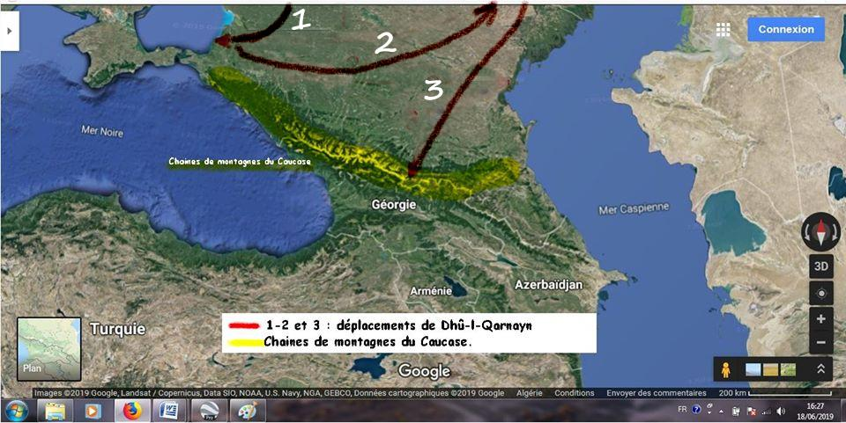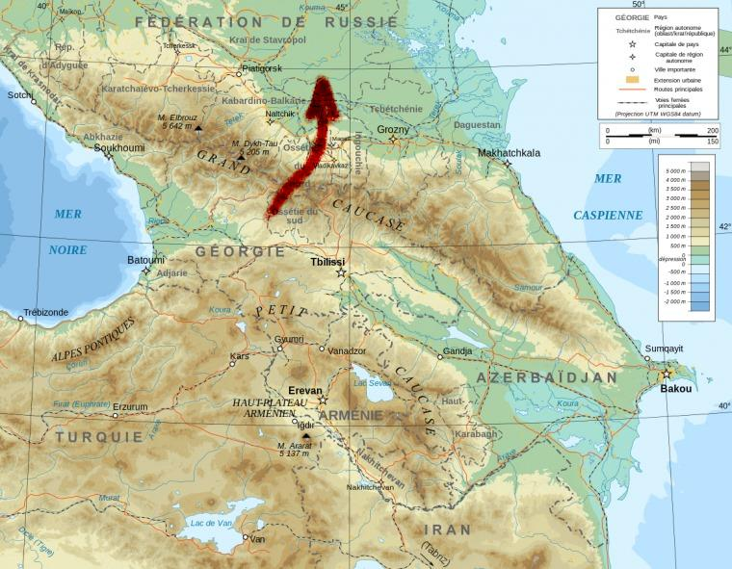
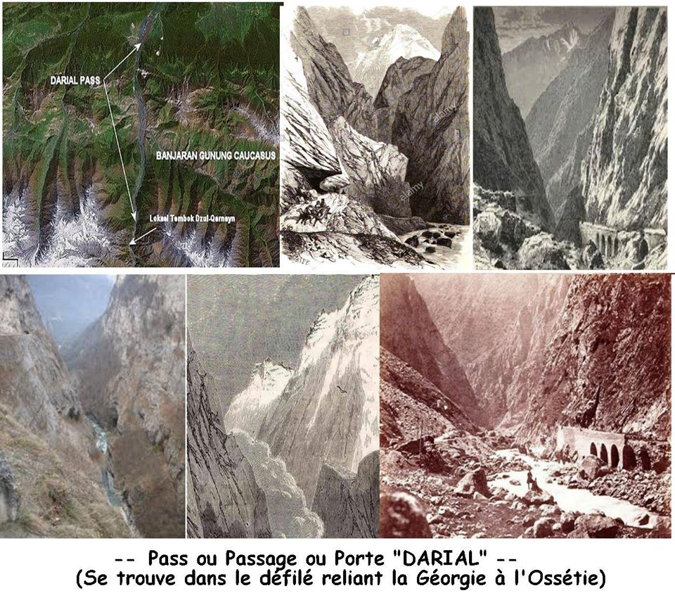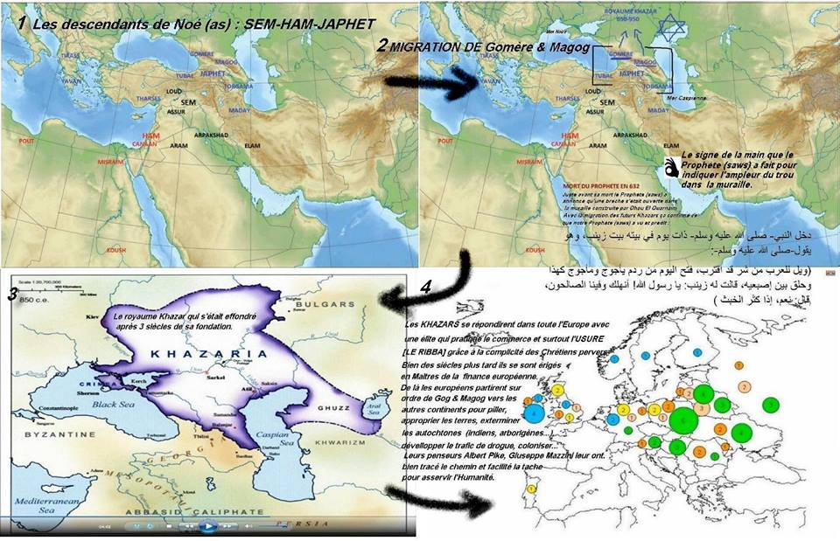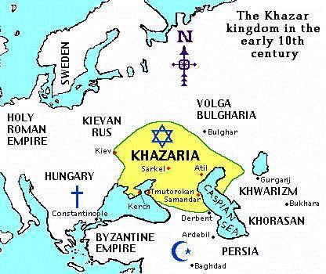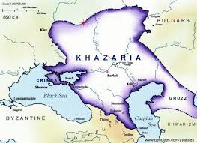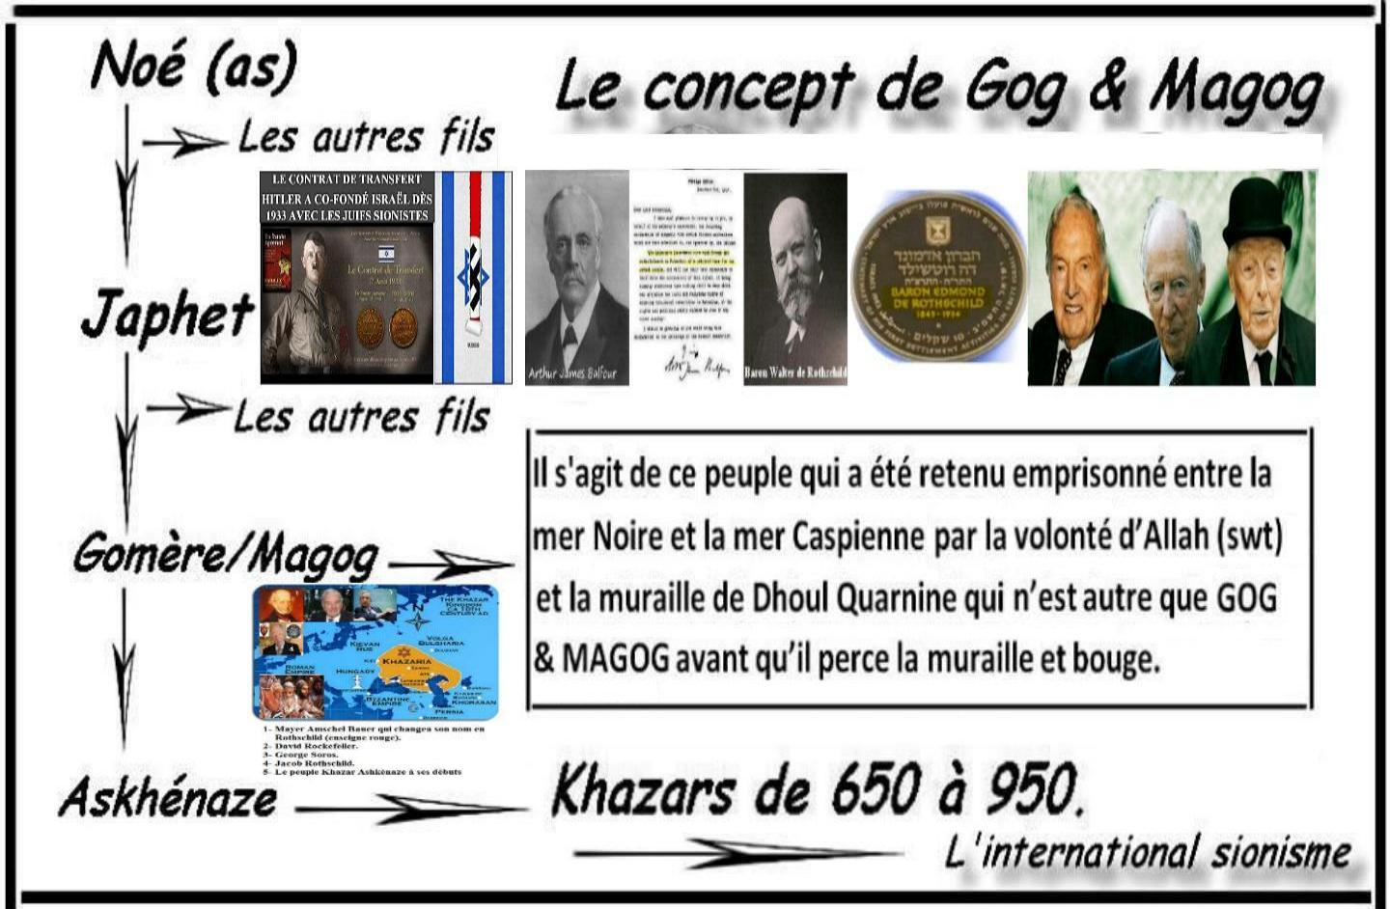
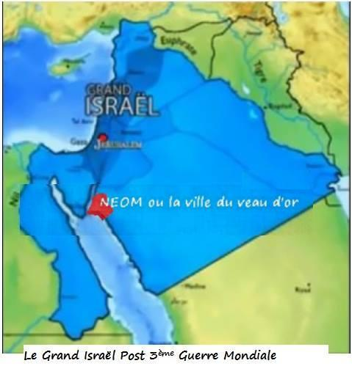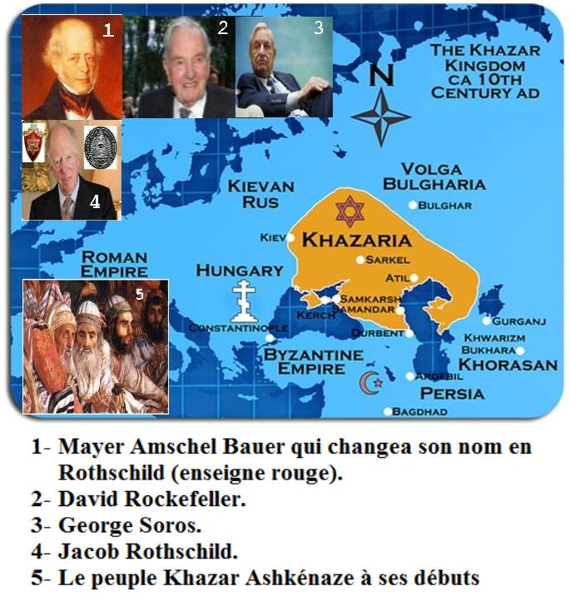
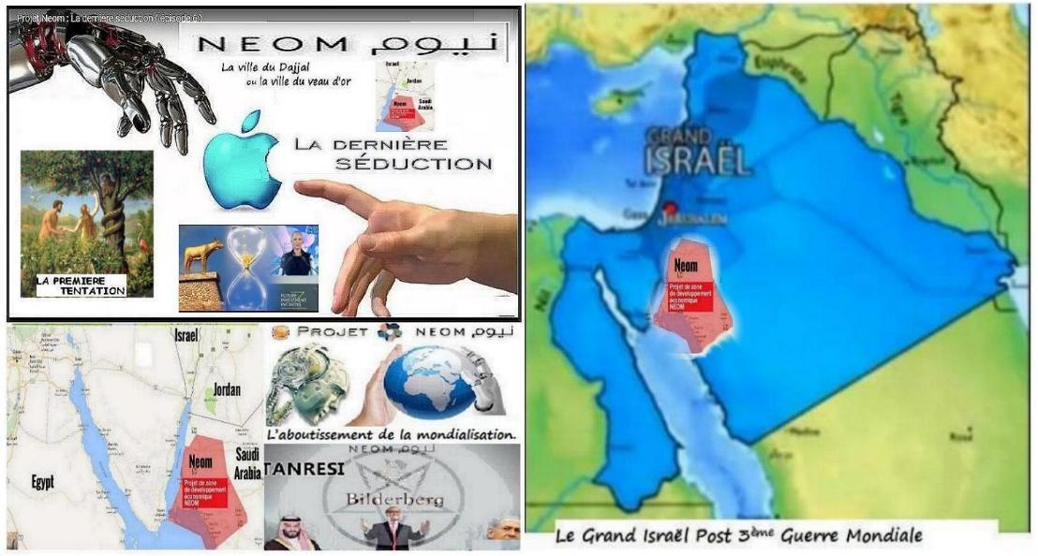
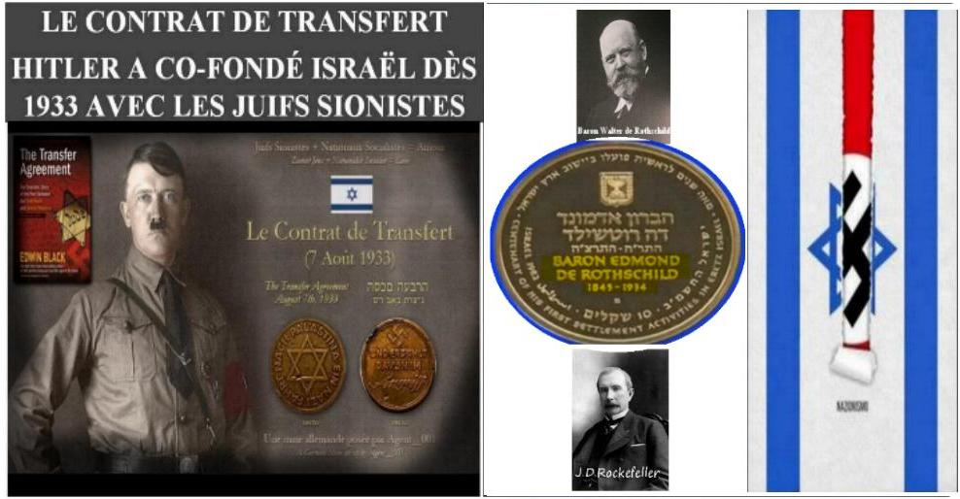
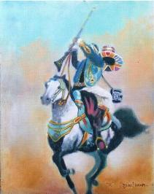
Elaboré par Allim Lesage

